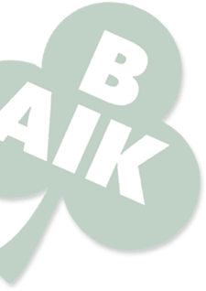
SPONSORAVTAL

Detta sponsoravtal har denna dag ingåtts mellan föreningen Bergnäsets AIK (nedan benämnt BAIK), organisationsnummer 897000-5248, Blockvägen 7, 972 52 Luleå och X (nedan benämnd Sponsorn), organisationsnummer XXXXXX-XXXX, Adress

1 BAKGRUND

1.1 BAIK:s verksamhet omfattar allt från knattelag till seniorer och motionärer på alla nivåer inom fotboll, skidor, innebandy och orientering. Genom kommersiella samarbeten vill BAIK skapa en trygg och långsiktig plattform inom uthållighetsidrott där hälsan är i fokus.

2 FÖRUTSÄTTNINGAR

2.1 Genom detta avtal erhåller Sponsorn följande:

- sponsorns logotype eller liknande på en två meters sargdel som vid matcher syns mot publikplats på Bergskolan,
- omnämnande vid matcher av speaker samt
- omnämnande/publicering av logotyp på BAIK:s innebandysektions hemsida och lagsidor.

2.2 Sponsorn har att skicka sin logotype till kansliet@baik.nu i vektoriserande format (företrädesvis .eps, .ai eller .pdf).

2.3 BAIK står för produktionskostnaden om cirka 900 kr för logotypen på sargen. Montering sker preliminärt under februari 2022.

3 ERSÄTTNING

3.1 Som ersättning för ovanstående förbinder sig Sponsorn att erlägga 4 000 kr till BAIK.

3.2 Fakturering sker med betalning inom 30 dagar. Reklamskatt och eventuell moms betalas av Sponsorn.

4 AVTALSTID

4.1 Avtalet avser återstående del av säsongen 2021/22 samt hela säsongen 2022/23, således från och med den 1 februari 2022 till och med den 30 april 2023.

4.2 Sponsorn har därefter option på förlängning av avtalet till en kostnad av 2 000 kr per säsong under förutsättning att BAIK har fortsatt tillstånd för försäljning av reklamplats på sarg. Faktura kommer att skickas ut automatiskt som erbjudande om förlängning.

Avtalet är upprättat i två likalydande originalexemplar av vilka parterna tagit ett vardera.

Luleå den / 2022

Jens Lundqvist Namn
Ordförande Bergnäsets AIK Sponsorns namn

